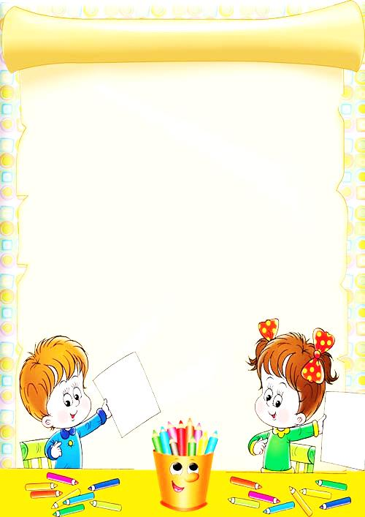«Ғ.Махамбетов атындағы ОЖББМ» КММ

**Тақырыбы: «Мнемотехнология әдісін пайдалана отырып бала тілін дамыту»**

Құрастырушы: МАДа сынып жетекшісі Кубашева Аякоз Алмуратқызы

Тобы: Мектеп алды даярлық және мектеп жасына дейінгі балалар.

Өткізу формасы: мнемотехнология әдісін ұйымдастырылған оқу іс-әрекеттерінде пайдалану.

Мерзімі: 22.11.2019

**Базаршолан ауылдық округі**

**2019 жы**

**Мазмұны**

Кіріспе.....................................................................................4-5

Негізгі бөлім

* 1. Білім беруде балалардың есте сақтау қабілетінің маңызы...........................................................6-9
  2. 1.2. Мнемотехнология әдісін қолдану арқылы бала тілін дамыту................................................................10-14
  3. 1.3 Мнемотехнология әдісін балалармен жұмыстану барысында қолдану..........................................................15-19

Қорытынды..............................................................................................20

Пайдаланылған әдебиеттер....................................................................21

**Мазмұны**

Бұл жоба мектеп жасына дейінгі балалардың сөздік қорын дамытуға, сауат ашу негіздерін қалыптастыруға, сурет арқылы есте сақтау қабілеттерін дамыта түсуге, тілдерін дамытуға бағытталды.

Балаларды сөйлеуге, сөздік қорын байытуға суреттер, дидактикалық материалдар, мнемокестелер көмектеседі. Сурет арқылы әңгіме құрастырады, тілдері дамиды, көзбен көреді есте сақтайды. Мектеп алды даярлық және мектеп жасына дейінгі балаларды оқыту мәселесі алдымен балабақшада жүзеге асады. Балалардың ақыл-ойы мен мінез-құлығының дамуында тіл маңызды рөл атқарады.

Біздің мақсатымыз – балаларды ата-бабадан қалған салт-дәстүрге, адамгершілікке баули отырып, жаңа технологияны меңгерту. Осы мақсатымыз жүзеге асуы үшін біз ең алдымен өзіміздің ана тілімізді меңгеруіміз қажет. Тіл білген адам-мәдени, рухани жан азығы мол адам. Адамның ойы тілден көрінеді. Сондықтан балабақша қабырғасынан бастап тіл үйретудің маңызы зор. Бала тілін дамыту жұмысының негізгі мазмұны – сөздің жалпы ұғым беретін жағын меңгертуге көңіл бөліп, ойлау қабілеттерін дамыту, өз ойын еркін жеткізуін, қоршаған орта мен айналасындағы адамдармен еркін қарым — қатынаста сөйлеу, сөйлеу қабілеттерін қалыптастыру.

Тіл мәдениетін игеру – баланың сәби шағынан іске аса бастайтын, біртіндеп жетілетін кезең. Олай болса, баланың тілін дамыту жұмысы отбасынан, балабақшадан бастап жүйелі түрде жүргізілуі тиіс.

**Кіріспе**

Балабақшадағы тәрбиеленушілерді мектепке даярлау сұрағы үлкен маңызға ие болуда. Әсіресе, қазіргі білім берудің мазмұны өзгерген шақта мектептегі балалар алдын –ала сауатты, оның ішінде дамыған, дыбыстарды қолданады.

Ауызша сөйлеу, сөйлемді дұрыс құру, сөздерді буынға бөлу, қарындашты ұстай білу және дәптердің жолын айыра білу – осыларды мектеп қызықтырады. Осындай дайындықты меңгерген балалар оңай және жеңіл оқу мен жазу процесін меңгереді.

Психологтар мен педагогтардың бақылауы бойынша мектеп жасына дейінгі балалардың оқуға деген ынтасы ерте пайда бола бастайды. Егер отбасында және балабақшада балаларды жазу мен оқуға үйретпесе де, олардың кейбіреулері оқуды меңгеріп, жеке әріптерді тани бастайды. Өз беттерімен оқуды меңгергенше, балалар ең алдымен әріп бойынша оқиды. Бұл әріп бойынша оқу қанағаттанғысыз. Ол бойынша оқығанда балалар көптеген қателіктер жіберіп, не туралы оқығанын білмей, оқу ырғағын жайлайды.

Педагогика ғылымдарымен балаларды 6 жастан бастап оқытуға үлкен жұмыс жүргізілуде. Балалардың балабақшада сауат ашу пікірі өте ерте қалыптасқан. Психологтармен, педагогтармен бұл бағытта үлкен эксперименттік жұмыс жүргізілді. Бұл зерттеу жұмысының ғалымдары Я.С.Выготский, Л.И.Божовин, А.П.Усова, мектепке дейінгі тәрбиелеу методистері Е.М.Тихеева, Ю.И.Фаусектер мынадай қорытындыға келді.

Балабақшада сауаттарын ашу мүмкіншілігі мол 1956 – 1959 жылдары көрнекі совет методисі А.И.Воскресенская үлкен эксперименттік жұмыс жүргізді. Оның мазмұны балаларда сауат ашу жұмысы еді. Балалар ерте балалық шағынан бастап, өз ана тілін қолданады, бірақ ол өз сөйлеу тілінің пайда болуының әдістерін білмейді. Ол бірте – бірте тілінің дамуы сөйлемдерден құралып, оның өзі жеке сөздерден, ал – сөз буыннан, буын – дыбыстан құралатынын біледі. Дыбыстар жазуда әріппен белгіленеді. Жазумен оқытуға үйрету үшін, бала тілдің өзі сөзден туатынын, дыбыстардың әріппен белгіленетінін түсіну қажет.

Тіл дамыту дегеніміз – бұл сөзбен, сөйлемдермен, айтылумен жұмыс.

Тілдің өзара бір-бірімен тығыз байланысты екі жағы болатыны белгілі. Оның бірі – тілдің негізін қалайтын сөздік қор, екіншісі - оның грамматикалық құрылысы. Тілдің осы екі саласы баланың жас кезінде жүргізілетін тәрбие тәсілдері, айналасындағы адамдардың баламен қарым-қатынасы нәтижесінде дамып, қалыптасады. Ал балалар бақшасындағы арнайы топтарда, мектептегі даярлық сыныптарда педагогикалық процесс сабақ арқылы әрі қарай, тереңдете, жаңа мазмұнда жүргізіледі.

Қазіргі таңдағы білім беру инновациялық оқыту технологияларының бір түрі Мнемотехнологиясы. Мнемотехнология балалардың сурет арқылы,пішіндер арқылы әңгімелеуге, тілін дамытуға, сөздік қорын байытуға бағытталған әдіс.

Мнемотехнология әдісін- акт арқылы көрсетуге болады, қағаз жүзінде де қолдануға болады, үлестірмелі материал түрінде де қолдануға болады.

Мектеп жасына дейінгі баланың айналадағы қоғамдық өмірге, күнделікті тұрмыстық қажетке байланысты сөздік қоры жеткілікті. Бірақ сол сөздердің грамматикалық формаларын толық меңгеріп үлгермейді. Сондықтан 6 жастағы баланың сөздік қорын дамыту, ауызша сөйлеу дағдыларын жетілдіруге арналған тілдік жұмыстар жүйелі, бір-бірімен сабақтас жүргізіледі.

Жалпы сөздік қорды дамыту: үйренген сөздерді дұрыс, анық айтуға, ол сөздерден өздігінен сөйлем құрай білуге, сөздерді грамматикалық формаларда сөйлей білуге үйрету. Бұл жұмыстар мұғалімнің басшылығымен сабақ процесінде және сабақтан тыс жұмыстарда іске асады.

Оқу жылының алғашқы кезеңіндегі мұғалімнің міндеті – отбасынан мектепке келген балалармен жекелей сөйлесе отырып, олардың сөйлеу дәрежесін, жеке сөздер мен сөйлемдерді айта білуі, әңгімелеу дағдыларын, сөз ішінде дыбыстарды дұрыс айтуын, дыбыс, әріп танитын бала санын анықтау. Ол үшін мұғалім ауызекі әңгімелесу, сурет көрсетіп әңгімелету, ойыншықтар мен дидактикалық ойын ойнату әдісін қолданады.

Тіл дамыту сабақтарында үш мәселе бір-бірімен байланысты жүргізіліп отырады. Олар: сөздік жұмысын жүргізіп, сөз тіркестерін айта білуге үйрету, жалаң, жайылма сөйлем құрап айтуға және байланыстырып сөйлеуге үйрету.

Сондықтан арнайы өтілетін сабақтарда бақылау, экскурсия кезінде жаңадан үйренген сөздерін күнделікті өмірде, жолдастарымен, мұғаліммен, сөзбе-сөз қарым-қатынас кезінде орынды қолдана отыруға жаттықтыра беріледі.

Мектепке дайындық кезеңінде көріп, естіп қабылдау және көріп қимыл-қозғалыс арқылы қабылдау жиі жүзеге асады. Сондай-ақ материалды қайталату арқылы есте сақтау тиімді. Мысалы, күрделі материалды балаға бірден жаттатқызбай бөліп-бөліп, демалдырып қайталап жаттатудың маңызы зор. Онда көп қайрат күш жұмсауды талап етпейтін көркем сөз үзінділерді, жақсылап оқып беріп, мазмұнын қарапайым тілмен жан-жақты түсіндірудің маңызы зор.

**Негізгі бөлім**

**1.1 Білім беруде балалардың есте сақтау қабілетінің маңызы**

Бала – біздің болашағымыз. Балаларда ес олардың өмірінің алғашқы күндерінен бастап дамиды. Естің дамуы тәрбие үрдісінде дамып келе жатқан жүйке жүйесінің негізінде, іс-әрекеттің әр түрлі түрлерінде (ойын, оқу, еңбек) іске асады. Ес оқытудың негізгі шарты болып табылады, сонымен қатар естің өзі негізінен оқыту және тәрбие үрдісінде дамиды.

Бала өмірінің алғашқы айларында есте қалдыру механикалық түрде іске асады. Бұл кезеңде тек қана қозғалыс — ассоциациялық ес байқалады. Ол туралы баланың қозғалысы бойынша түйіндеуге болады. Мысалы, баланы бір- біржарым айлық кезінде емізу үшін қолға алғанда, әлі де анасының омырауына аузы тиместен сәби сору қозғалыстарын жасай бастайды.

Шетел психологиясында балалар тек сәбилік кезенде ғана емес, жалпы 7-8 жасқа дейін есте қалдыруы тек қана механикалық, ал логикалық есті үлкендер меңгереді деген көзқарас кең тараған. Бұл көзқарас әр уақытта біз бақылап отырған шындықпен, деректермен толық қарама-кайшылықта екендігін атап өткен жөн. Деректер көрсеткендей, балаларда ойлауы мен тілі бірге дамуымен мағыналық есте сақтау қалыптаса бастайды.

Демек, балалардың мектепке дейінгі кезеңнің алдында және мектепке дейінгі кезеңде тәжірибесі әлі де жеткіліксіз. Осыған байланысты олардың ойлауы да жеткіліксіз дамыған. Сондықтан балаларға көптеген нәрселерді механикалық түрде есте қалдыруға тура келеді. Бірақ балаға жақын, материалды есте қалдыру бұл кезеңде мазмұнды сипатта болады. Мысалы, балалар ертегіні бірнеше рет тыңдай отырып, жеңіл, әрі берік меңгереді, неліктен белгілі кейіпкерлер олай емес, былай әрекет етті деген сұрақтарды жиі қояды. Балалар сөздерді механикалық есте қалдырып ғана қоймайды, олар ертегілердің мағыналық мазмұнын түсіне біледі. Ертегілерді тыңдай және есте қалдыра отырып, әр түрлі сезімдерді бастан кешіреді. Мұнда балалар ертегілерді оның мазмұнын түсіне отырып, есте қалдырады.

Мектеп жасында оқытуға байланысты логикалық есте сақтаудың шеңбері кеңейеді, есте қалдыратын материал көлемі жағынан әр түрлі, тереңдей және күрделене түседі.Төменгі сыныптың шәкірттері кейде мағыналы материалды түсінбей, механикалық түрде есте қалдырады.

Балалар көп жағдайда үлкендерден ертегілерді бірнеше рет қайталауды талап етеді. Бірнеше қайталанған ертегіні бала есінде берік сақтайды. Мектепке дейінгі ұйымдарда білім сапасын арттыру аса маңызды мәселе, ол үшін жалпы және негізгі жағдайларды жақсарту басты міндет болып табылады.

Біріншіден, білім мен тәрбие беруге арналған дамытушы ортаны жабдықтау қажет десек, ол мектепке дейінгі кезеңнің өзіндік ерекшелігі мен құндылықтарын сақтайтын, баланың балалығына бағытталуы шарт.

Екіншіден, тәрбие мекемесінің басшысы мен тәрбиеші педагогтар қауымы кәсіби шеберліктерін үнемі шыңдап, білімін жетілдіруге жүйелі көңіл бөліп, ұжымның шығармашылық бағыт-бағдарын айқындап, оны жүзеге асыруға белсенділікпен ат салысуға және жағымды психологиялық ахуалдың тұрақтануына ықпал ету қажет. Сондай-ақ, отбасының сұранысы мен талап-тілектерін қанағаттандыру және білім мен тәрбиенің балаға берілген үрдісі жайында ата-анамен үнемі бірлескен ынтымақты негізде жұмыс істеу де өте маңызды.

Үшіншіден, балабақшада еңбек етуге толық жағдай жасалып, тәрбиелеу мен білім берудің технологияларын сауатты меңгеріп, жаңа педагогикалық әдіс-тәсілдер жүйесін кәсіби шеберлікпен игеріп, оны тәжірибеде пайдалануға шығармашылықпен үлес қосып отырса.

Баланы тәрбиелеу, дамыту және білім беру мәселелерінде отбасы мен балабақша ұжымының бірлескен өзара тығыз байланыста болуы.

Білім беру жүйесінің негізгі мақсаты – тұлғаны оқыту, тәрбиелеу, дамыту. Бұл мақсаттар өзара тығыз байланыста болғанда ғана нәтижелі болады. Баланы өмірге дайындау үшін дамытудың маңызы ерекше.

Даму үрдісінде баланың таным белсенділігі арта түседі. 6 жастағы балалар заттарды түсіне, түріне, көлеміне қарап ажырата бастап, олардың құрылысын, пайдалану тәсілдерін білгісі келеді. Күнделікті өмір барысында бала шындық дүниенің құбылыстары мен заттарын анықтай білуге, адам баласының жинақтаған бай тәжірибесін үйренуге талаптанады. Балалардың бір нәрсені құмартып білуге талаптануын таным ынтасы дейді. Балалар өте байқағыш, еліктегіш, әр нәрсеге үңіле қарайды, көп нәрселер оларды ойлантады.

Балалар әдетте өзіне түсініксіз оқиғалардың, құбылыстардың сырын білуге құмартады. Күн сайын олардың алдында жаңа сұрақтар туады. Сол сұрақтың жауабын олар ересектерден күтеді, өйткені, олардың түсінігінше, ересектердің білмейтіні болмайды. Мұндай ерекше сұрақтар балалардың ақыл-ой еңбегімен шұғылданудағы ниетін, ықыласын сипаттайды. Сондықтан ересек адамдар бала сұрағын жауапсыз қалдырмауға тырысқан жөн. Себебі сұрағына жауап ала алмаған бала келешекте сұрақ қоюдан жасқаншақтайды және бұл баланы дүниені тануына кері әсер етуі әбден мүмкін .

Мектеп жасына дейінгі баланың есі негізінен ықтиярсыз сипатта болады. Бұл бала көбіне өзінің алдына бір нәрсені есінде қалдыру үшін саналы мақсаттарды қоймайтындығын көрсетеді. Есте сақтау мен еске түсіру баланың еркі мен санасына байланысты өтеді. Бұл екеуі де іс-әрекет арқылы жүзеге асады әрі іс-әрекеттің сипатына байланысты болады. Бала іс-әрекетте неге зейін қойса, оған не әсер етсе, не қызық болса, соны ғана есінде сақтайды.

Заттарды, картиналарды, сөздерді ықтиярсыз есте сақтаудың сапасы, баланың осыларға қаншалықты әсерлі іс-әрекет істеуіне іс-әрекет процесінде оларды егжей-тегжейлі қабылдау, ойластыру, топтастыру қандай дәрежеде өтетіндігіне байланысты.

Мектепке дейінгі жастағылардың ықтиярсыз есте сақтауы мен ықтиярсыз еске түсіруі – ес жұмысының бірден-бір түрі. Бала бірдеңені есте сақтау немесе еске түсіру жөнінде алдына әлі мақсат қояды, ал бұл үшін арнаулы тәсілдерді қолдануды білмейді.

Мектепке дейінгі балалық шақта заттардың, құбылыстардың, іс-әрекеттердің арасындағы байланыстар мен қатынастарды бөлу мен пайдалануды талап ететін күрделі де сан алуан міндеттерді мнемотехника әдісінің шешуіне тура келеді.

Ойында, сурет салуда, құрастыруда , жапсыруда, оқу және еңбек тапсырмаларын орындауда бала үйреніп алған іс-әрекеттерді жай ғана пайдаланып қана қоймайды, жаңа нәтижелер ала отырып олардың тұрақты түрін өзгертеді. Мектеп жасына дейінгі балалар өздерін қызықтырған мәселелерді түсіну үшін өзіндік эксперименттер жасауға кіріседі, құбылыстарды бақылайды, оларды талқыға салып, қорытындылар жасайды.

Балада сюжеттік ойындарды ойнау арқылы ырықты есте сақтап, қайта жаңғыртуының алғашқы белгілері көріне бастайды.

Бала есте сақтау мен қайта жаңғырту тәсілдерін үлкендерден үйренеді. Есте сақтауды үйретудің ең қарапайым тәсілі қайталату және баланың ерікті есте сақтауын дамыту үшін көргенін естігенін өз сөзімен әңгімеліп айтып берудің өзі материалдың баланың есінде берік сақталуы үшін маңызы зор. Зинаида Михаиловна Истомина 3-тен 7 - жасқа дейінгілердің есінің дамуының үш дәрежесін анықтаған:

І дәрежесіне тән сипат: бала еске сақтау мен еске түсіру үшін арнайы мақсат қоймайды.

ІІ дәрежесі: балада еске сақтау ешқандай арнайы тәсілдерді пайдаланбай-ақ жүзеге асады.

ІІІ дәрежесі: балада еске сақтап, қайта жаңғырту үшін арнайы әдіс-тәсілдерді пайдаланып, еске сақтау мақсатты түрде жүзеге асады.

Есті дамытудың әр түрлі жолдары бар. Негізінде ес мидың жұмыс істеу қабілеттілігін көрсетеді, өйткені ес үдерісі арқылы әр түрлі материал есте сақталып, кейін қайтадан жаңғыртылады.

Әр баланың есінің даму деңгейі материалды есте сақтау көлеміне, қатесіз қайта жаңғыртуға, ұзақ есте сақтауына, іс-жүзінде әрекет ету барысында есіне сақтауына байланысты. Баланың материалды есте сақтауын анықтау үшін бірнеше жеміс-жидектер суретін балаға 1 минут көрсетіп, есте сақтап қалғандарын қайталатып тексеруге болады.

Бұл себепте балаға қалай көмек беруге болады? Өз ойын жеткілікті айтуға, байланысты, ретімен, грамматикалық дұрыс сөйлеуге қалай көмек береміз?

Балабақша жасында көрнекілік-бейнелік есте сақтау және есту , суретін көру арқылы баланың есінде нақты қалады. Соның бірі-мнемотехника.

**1.2. Мнемотехнология әдісін қолдану арқылы бала тілін дамыту.**

Қазіргі кезеңде білім ғылым  саласында инновациялық педагогикалық технологиялар қаншалықты  маңызды болса, мектеп жасына дейінгі балаларды оқыту мен тәрбиелеуде де педагогикалық технологиялар кеңінен қолданылатын ұғымдардың біріне айналды. Яғни, инновациялық технологияны қолдану негізінде келешек ұрпақтың еркін дамуына, жан-жақты білім алуына, белсенді, шығармашыл болуына жағдай жасау қазіргі  таңдағы әрбір педагогтың міндеті. Қоғамның қазіргі даму кезеңінде мектепке дейінгі мекемелердегі білім беру жүйесінде оқыту, тәрбие беру үрдісін технологияландыру – басты мәселенің бірі. Осыған орай мектепке дейінгі мекемелердің тәжірибесіне оқыту мен тәрбиелеудің әр түрлі технологиялары жасалып енгізілуде. Білім беру жүйесінде инновациялық технологияны қолдану келешек ұрпақтың еркін дамуына, жан-жақты білім алуына, белсенді, шығармашыл болуына жағдай жасау әрбір педагогтың міндеті болып табылады. Сол себепті мектепке дейінгі ұйымдарда педагогтардың негізгі міндеті: әдіс тәсілдерді дұрыс таңдау, жаңаша педагогикалық технологияларды дұрыс қолдана білу, жеке тұлғаның дұрыс дамып қалыптасуы үшін ыңғайлы жағдай жасау. Қазіргі таңдағы білім беру инновациялық оқыту технологияларының түрлері:

1. Монтессоридің педагогикалық жүйесі

2. Жобалы-іс шығармашылық технологиясы.

3. Зайцев технологиясы.

4. Әуенді кестетехнологиясы.

5. Дамыта оқыту технологиясы

6. Ойын технологиясы

7. Мнемотехнология

8. Триз технологиясы

Балалардың тілін дамытуда келесі кедергілердің бары ешкімге де құпия емес,:

-сөздік қорының кемдігі;

-сөйлемдегі сөз тіркестерін дұрыс таба алмауы;

-дыбыстау кемшілігі;

-есте сақтауы - берілген тақырыпқа сюжеттік немесе сипаттау әңгіме құра алмауы;

-өз ойын дұрыс жеткізе алмауы.

Өз ойын жеткілікті айтуға , ретімен дұрыс сөйлеуге қалай көмек береміз деген сұрақтар туады. Мектеп жасына дейінгі балалардың тілін дамытуда мнемотехника әдісі маңызды. Мнемотехника – дегеніміз не? Мнемотехника - есте сақтау,оны дұрыс жеткізе білудегі әдіс пен тәсілдер жүйесі. Қазіргі кезде мектеп жасына дейінгі балалардың тілін дамытуда мнемотехнологиясын қолдану өзекті болып тұр.

Мнемотехника - оңай жолдан қиынына қарай құрылады. Жұмысты ең оңай мнемоквадраттан бастап, жай ғана мнеможолдарға өтіп, сосын мнемокестеге өту қажет.Ең бастысы – көрнекілік, тірек-сызба, бейнелеген суретіміз балаға түсінікті болуы. Схема - мнемокесте балалардың тілін дамытудағы дидактикалық құрал болып табылады.

Оны біз қолданатын кезіміз:

-Сөздік қорын байытуға

-Әнгіме құруға үйретуге

-Жұмбақ жасыру және шешуде

-Көркем әдебиетті мазмұндауда

Мысалы «Шалқан», «Мақта қыз бен мысық» , «Үйшік» ертегілері балаларға таныс. Оның мазмұнын балалар жақсы біледі. Ертегі желісін шатастырмас үшін бұл суреттер ретімен қойылады. Ал балалар суретке қарап, ертегіні айтып береді.

-Өлең жаттауда құрылған схема балаларға өз бетінше заттың ерекшеліктерің байқауға, олардың айтылу кезегін белгілеуге көмектеседі. Балалардың сөздік қорын байытады. Мнемокестені қолдану 3 сатыдан тұрады:

-Кестені қарап, онда не бейнеленгенін бақылау.

-Мәліметтерді кодтандыру, белгі /символды/бір бейнемен сәйкестендіру.

-Кодтандырылғаннан кейін әңгіме немесе ертегіні әңгімелеуге көшеді.

Бұл суреттерді салу үшін суретші қабілетін білу керек емес: әрбір тәрбиеші символдық бейнелеуді жасай алады.

Сөздік қорды дамыту тәсілдері мынадай:

- Күнделікті іс-әрекет, сабақ мақсатына қарай жаңа сөз үйрету, сабақта сөздік жұмысын ұдайы жүргізу.

- Үйренген сөздерін сабақ үрдісінде, сабақтан тыс уақытта әр түрлі жаттықтыру жұмыстары арқылы бекітіп, тиянақтап отыру.

- Жаңадан үйренген сөздерді белсенді сөздік қорға енгізу, орынды қолдана білуге жаттықтыру.

Сөз үйрету жұмысы жеке заттық атауларға ғана тән емес, сол заттардың санына, ретіне, сапасына, қасиетіне, жеке бөліктеріне, қажеттігіне, кеңістікте орналасуына қарай нақты түсіндіріледі. Таныс заттарды дара және жалпы түрде атап айтуға жаттықтыра отырып, жалпы ұғым беретін сөзде үйретіледі.

Антоним (ұзын-қысқа, кең-тар, үлкен-кішкене, биік-аласа, қалың-жұқа, алыс-жақын).

Синонимдер (көрік-ажар, келбет, пішін; тез-жылдам, шапшаң, т.б.), көп мағыналы сөздерді (түс-мезіл, түс көру, машинадан түс, суретке түс т.б.).

Ауызша сөйлесу, әңгімелесу, әңгімелеу кезінде ол сөздерді септеп, жіктеп, тәуелдеп қолдана білу тәсілдеріне (ереже айтылмайды) жаттықтыру.

Балаға жаңа сөз үйретудегі басты объекті – айналадағы дүниені, қоғамдық өмірді, адамдардың еңбегін, мамандығын таныту.

Сөздік жұмысын жүргізу әдістері: затты көрсету, түсіндіру, бақылату, әңгімелету.

Сөздік қорды байыту, тіл дамытуда қолданылатын көрнекі құралдар: жеке заттардың суреттері, шағын сюжетті суреттер (үлестірмелі), дидактикалық ойыншықтар, қуыршақтар, сюжетті ойыншықтар. Балаларға заттарды жекеше, көпше түрде айтқызуға арналған суреттер.

Сөздің дыбыстық құрамы – ауызша сөйлеуге тән құбылыс. Айтылатын ой тыңдаушысына түсінікті, анық болуы қажет. Сөздің мәнерлі айтылуы да ауызша айтудың негізгі шарттарының бірі. Ал сөзді мәнерлеп сөйлеу үшін сол сөзді құрап тұрған дыбыстардың айтылу ерекшелігін жете меңгерту қажет. Дыбыстарды әр түрлі көңіл-күйге байланысты құбылтып айтудың нәтижесінде сөздің әсерлілігі де түрліше болады.

Ойын дұрыс жеткізе білу сөзді өз бояуымен айту, нақышына келтіре сөйлеу дағдылары балада мектепке дейін-ақ белгілі дәрежеде қалыптасып бітеді.

Сөздің дыбыстық құрамын таныту қарапайым жұмыстардан басталып, бірте-бірте күрделене жүргізіледі. Дыбыс деген ұғымнан бастап, буын, сөз, сөз тіркесі, сөйлем, мәтінмен жұмыс жүйелі түрде бір-бірімен байланыстырыла қалыптастырылады.

1. Сөздегі дыбыстардың айтылуына, яғни дыбыстардың сөз ішіндегі артикуляциясына назар аудару.

Ол үшін жеке дыбыстарды айтуда ерін, езу, тіс, тіл, мұрын т.б. дыбыстау мүшелерінің қызметіне байланысты.

- Керекті дыбысты күшейтіңкіреп, буынды созыңқырап анық айту.

- Дыбысталуы жағынан бір-біріне ұқсамайтын дыбыстарды салыстыру.

- Сөздегі түсіп қалған дыбысты тауып, орнына қойып айту.

- Айтылуы ұқсас дыбыстарды салыстыра айту.

- Керекті дыбысты қатыстыра сөздер жасау.

Жалпы балалар тілін дамыту жұмысының негізгі мазмұны – сөздің жалпы ұғым беретін жағын меңгеруге көңіл бөліп ойлау қабілеттерін дамыту, өз ойын еркін жеткізуін, қоршаған орта мен айналасындағы адамдармен еркін қарым-қатынасқа түсу, сөйлеу қабілеттерін қалыптастыру. Сонымен қатар өздігінен қорытынды жасап, талдай білу дағдыларын жетілдіру, бұрыннан меңгерген, лексикасында бар сөздерді қажетіне қарай қолдана білуге үйрету, әсіресе, сын есім, етістік, синоним, омоним сөздерді меңгерту, сөз тудыру тәсілдеріне жаттықтыру, белсенді сөздік қорын жетілдіру.

Мнемотехника - балалардың тілін дамыту үшін табысты тәсіл. Балаларды жан-жақты дамыту. Олардың барлық кемістіктерін жөндеу мектепке дайындаудағы және балабақша алдындағы басты мақсат. Сөйлеу-басты мидың бірнеше бөлігінің бірігіп жұмыс істеу нәтижесі. Артикуляция мүшелері тек мидан келген бұйрықты орындайды.

Балабақша жолында көрнекілік бейнелік есте сақтау және есту, суретін көру арқылы баланың есінде нақты қалады. Соның бірі мнемотехника.

Бірақ, жалғыз мнемотехникамен шектеуге болмайды.

Мнемотехниканы акт-ны пайдалану арқылы көрсету - балалардың қоршаған орта, табиғат туралы білімін кеңейтуге, әңгіме барысын тиімді есте сақтауға, әңгімені айтып беруге және тіл дамытудағы іс-әрекеттерінің жүйесін іске асырады.

Мнемотехника - тіл дамытуда тиімді есте сақтау, оны дұрыс жеткізе білудегі әдіс пен тәсілдер жүйесі. Қазіргі кезде мектеп жасына дейінгі балалардың тілін дамытуда мнемотехниканы қолдану өзекті болып тұр. Бұл мақсатты іске асыру үшін баланың тілін мақсатты нәтижелі өтуге қолданатын тәсіл.

Мнемотехника - оңай жолдың қиынына қарай құрылады. Мнемокесте қарапайымнан басталып, күрделене түседі.

***Мнемошаршы, мнеможол, мнемокесте. 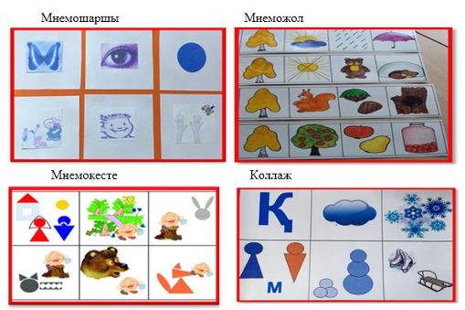1-сурет***

Бала танымында есті дамытуда мнемотехника әдісінің психологиялық сипаты.

Мнемотехника - балалардың қоршаған орта, табиғат туралы білімін кеңейтуге, әнгіменің барысын тиімді есте сақтауға, әңгімені айтып беруге және тіл дамытудағы іс-әрекеттерінің жүйесі.

Мнемокестенің мазмұны - ол графикалық немесе жартылай графикалық ертегі кейіпкерінің бейнесінің, табиғат құбылысының кейбір іс-әрекетінің, басты мазмұнды әнгіменің сюжеті .Ең бастысы – көрнекілік, тірек-сызба, бейнелеген суретіміз балаға түсінікті болуды жеткізу.

Схема - мнемокесте балалардың тілін дамытудағы дидактикалық құрал болып табылады.

Оны біз қолданатын кезіміз:

- Сөздік қорын байыту үшін

- Әңгіме құруға үйретуге

- Көркем әдебиетті мазмұндауда

- Жұмбақ жасыру және шешуде

- Өлең жаттауда

Құрылған схема балаларға өз бетінше заттың ерекшеліктерің байқауға, олардың айтылу кезегін белгілеуге көмектеседі. Балалардың сөздік қорын байытады.

Модель жасау тәсілін қолдану- есте сақтау процессін және мазмұнын ұғынуға көмектеседі. Бұл салада көру, есту анализаторлары жұмыс істейді. Балалар суретті тез еске түсіріп, сонынан сөздерін еске түсіреді. Мнемокесте қолданылған дамыту сабақтардың нәтижесінде, балалар әңгіме, ертегі, тақпақтарды оңай құрастырып, жаттап алады.

**1.3 Мнемотехнология әдісін балалармен жұмыстану барысында қолдану**

Мнемотехника әдісінің тиімділігін сабақ барысында зерттеу:

Зерттеудің мақсаты: Мнемотехника технологиясын оқу қызметінде қосымша және дербестік іс-әрекетінде қолдану. Мнемоника (гр. mnematik - есте сақтау өнері) - табиғи ассоциациялар жасау көмегімен есте сақтауды қамтамасыз ететін, жасанды түсініктер арқылы қажетті мәліметтерді еске сақтаудыдамыту.

Зерттеудің міндеті:

-Байланыстыра сөйлеуді дамыту;

-Негізгі психологиялық процестерді дамыту – есте сақтау, зейін, образды ойлау қабілетін дамыту

-Балалардың творчестволық қабілеттерін дамыту, сөздік схемаларды құрастыруды үйрету

-үлгі бойынша жұмыс жасау ережелерді сақтауды үйрету;

-Мнемотехника арқылы жаңа тақырыпқа деген қызығушылықтарын арттыру.  
Бала ес үдерісін дамыту үшін бірнеше есте сақтау тәсілдерін білу керек. Мысалы:

 - оқушыларды 2 топқа бөліп балаларыға көлемі бірдей мәтінді жаттап келіп, айтып беруге тапсырма берген кезде.

1-топқа мнемокестеге қарап еске сақтап, кейін қайта жаңғырту керектігі түсіндіріледі, ал 2- топтың балаларына тек жаттап келіңдер деп тапсырма берілді.

1-топтың еске сақтауы 2-топқа қарағанда сапалы болады. Өйткені, сурет арқылы еске сақтап қайта жаңғырту үшін мақсат қоюдың маңызы ерекше.  
 - Бала материалдың мән мағынасын жақсы түсінсе, есінде бәрін жақсы сақтайды.   
 - Бала еске сақтауға тиіс материалды көзімен көріп, қолымен ұстап тәжірибе жүзінде ұзақ тікелей әрекет етсе, есінде жақсы сақтайды, ал тез есте сақтаса тез ұмытады, әсіресе оқу әрекетін меңгерту кезінде баланың әр түрлі есінің типтік ерекшеліктерін ескеру керек.

Бала мектепте сурет бойынша әңгімелей алу керек. Сурет бойынша әңгіме құру үшін сөз байлығын кеңейту керек. Жұмысты бірінші мнемоквадраттан құраймыз ,сосын мнеможолға көшеміз , мнемокестеде не бейнелеуге болады?

Негізі, мнемокесте - ол графикалық немесе жартылай графикалық ертегі кейіпкерлерінің немесе табиғат құбылысының суреті,болмаса өзіне белгілі заттың бейнесі.  
Бастапқыда балаларға түсті, пішінді ажыратуға арналған мнемокесте беру керек, өйткені балалардың есінде тек бөлшек бейнелер ғана есте қалады: шырша-жасыл, жидек- қызыл. Кейіннен суретті бірте-бірте күрделендіріп немесе басқа суретпен ауыстырылады.  
 Мысалы: түлкі-тоқсары геометриалық пішіннен тұрады. (үшбұрыш,шеңбер) аю - үлкен қоңыр шеңбер, т.б.

Мнемокестені балаларға үлестірмелі материал ретінде және акт-ны қолдану арқылы да жұмыстанып жүрмін.

Мнемотехнология әдісін қолданудың басында балалар мнемо кестенің пішіндерді, түстерді ажырату түрлерімен жұмыстанды. Бірте-бірте үш-төрт сөздерді қосып айтып, мнемокесте күрделене бастады. Әрі қарай ертегіні түгел әңгімелеп бере алады . Әрине мнемокестемен шектелмей әрі қарайда үстел-үсті ойындары, дидактикалық ойындар, жұмбақ, жаңылтпаштарды айтқызу т.б ойындар арқылы да бала тілін дамыту қажет.

Балалардың суретке қарап тілдік қорын байыту үшін бағыттаушы сұрақтар қойып , осындай әдіспен тілдерін дамытамыз.

Ұйымдастырылған оқу іс-әрекеттерінде Акт-ны қолдану арқылы мнемокестемен балалар жұмыстанады. Ұсынылған материалдың ерекшелігі-ерекше білімді қажет ететін оқушыларға мнемотехнология тиімді әдістердің бірі. Өйткені, оқушы тіл мамандарының көмегін қажет ететіндіктен мнемокестеге қарап әңгіме құрастыру, тақпақ айту, ертегіні баяндау әлде қайда жеңілдеу болады.

Мнемокестемен тақпақтар, әндер,сергіту сәттерін, ертегілерді айтуға, әңгімелеуге болады.

Тақтапқтарға арналған мнемокесте:

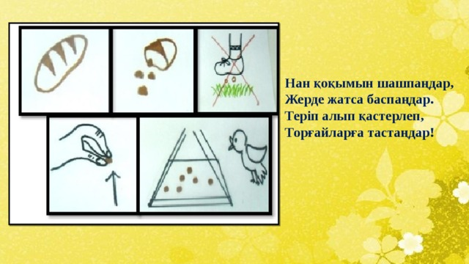

2-сурет

Ойыншықтар әніне арналған мнемокесте:

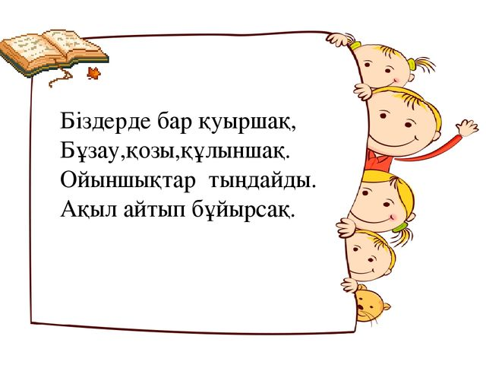 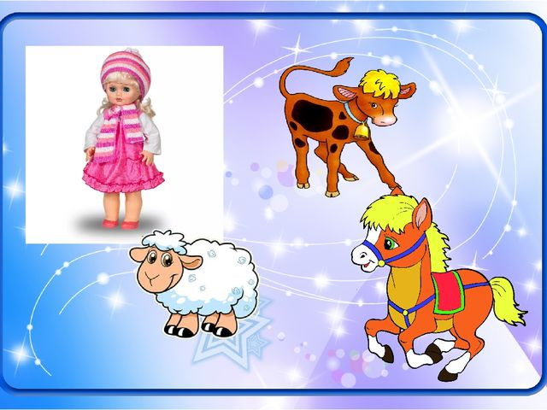

3 -сурет

Сергіту сәтіне арналған мнемокесте:

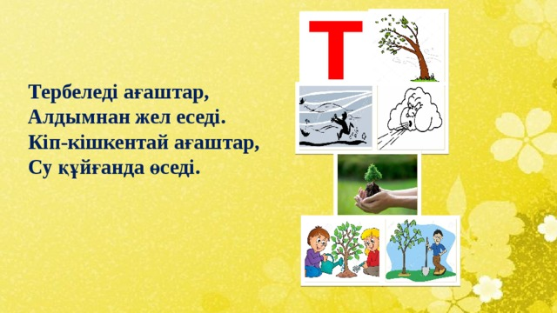

4-сурет

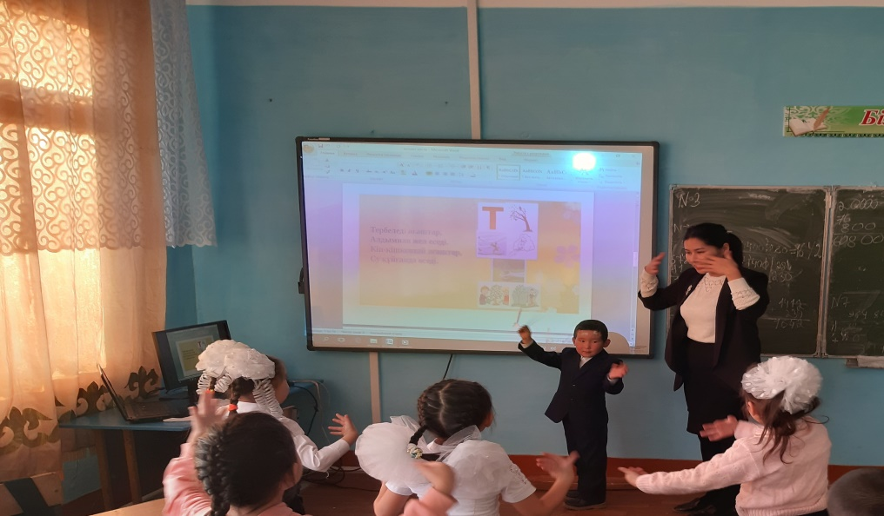

5-сурет

Балалардың жауабы: Теребеледі ағаштар (қолдарын жоғары көтереді)

Алдымнан жел еседі (қолдарын қимылдатады)

Кіп-кішкентай ағашта,

Су құйғанда өседі- деп қимылмен орындайды.

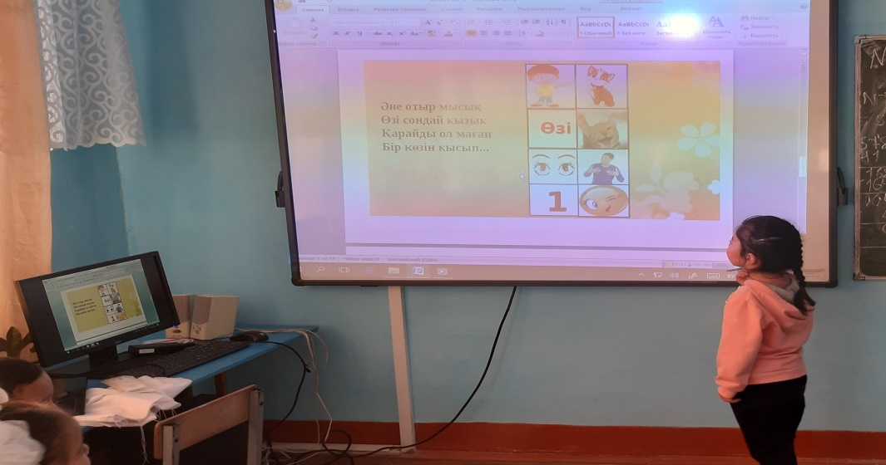

6-сурет

Балалардың жауабы: Әне отыр мысық,

Өзі сондай қызық.

Қарайды ол маған

Екі көзін қысып- деп кестеге қарап айтады.

Ертегілерді әңгімелеп айтуға арналған мнемокесте:

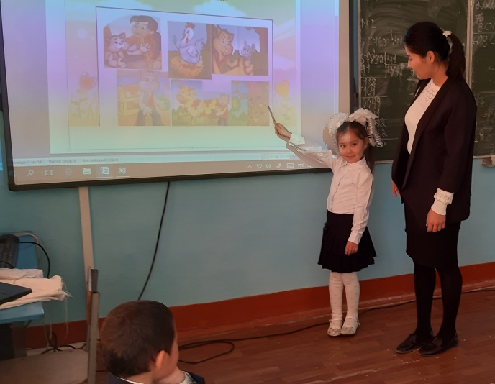  
 6-сурет

Ертегі желісі бойынша суреттерін кезек-кезек көрсетіп ертегіні айтады.

**Қорытынды:**

-Мнемотехника әдісі арқылы кейіпкерлерді тануға үйренеді.

-Ертегі барысын эмоционалды қабылдайды.

-Әңгімелеу барысында ойларын байланыстырып жеткізеді, сөздік қорларын ертегі мазмұнына сәйкес пайдалана біледі.

- Ертегі мазмұнын берілген кейіпкерлердің тірек суреттер арқылы, өз қиялдарымен әнгімелеуге үйренеді.

-Шығармашылық қабілеттерін арттырады,тапқыр болады.

-Ертегі кейіпкерлерінің жағымды,жағымсыз қасиеттерін көруге, олардың іс-әрекеттерін бағалауға үйренеді.

**Пайдаланылған әдебиеттер тізімі:**

1 Полянская Т. Б. «Использование метода мнемотехники в обучении рассказыванию детей дошкольного возраста», 2009.  
  
2 Большева Т. В. «Учимся по сказке. Развитие мышления дошкольников с помощью мнемотехники», 2001.  
  
3 Чохонелидзе Н. «Учим стихи по картинкам», 2006.  
  
4 Белоусова С. «Развитие лексики и грамматического строя речи у дошкольников», 2005.  
  
5 Белоусова Л. Е. «Весёлые встречи», 2003.

6. <https://www.google.com/url?sa=i&url>

7. https://www.google.com/imgres?imgurl